  Objednávka č.: 2182150001
 |  |  |  | Odběratel:
 |  |  |  |  |  |  |  |  |  |  |  | Vysoká škola chemicko-technologická v Praze  Technická 1905/5  16000 PRAHA 6  Česká republika |  |  |  |  |  |  |  |  |  |  |  |  |  |  |  | PID:
 |  |  |  |  |  |  |  |  |  |  |  |  |  |  |  |  |  |  |  |  |  |  |  |  |  |  |  | Smlouva: |  |  |  |  |  |  |  | OBV_2182150001
 |  |  |  |  |  |  |  |  |  |  |  |  |  |  |  |  |  |  |  |  |  |  |  |  |  |  |  | Číslo účtu:
 |  |  |  |  |  |  |  |  |  |  |  |  |  |  |  |  |  |  |  |  |  |  |  |  |  |  |  | Peněžní ústav:
 |  |  |  |  |  |  |  |  |  |  |  |  |  |  |  |  |  |  |  | Dodavatel:
 |  |  |  |  |  |  |  |  |  |  |  | DIČ: |  |  |  | CZ60461373 |  |  |  |  |  | IČ: |  |  |  |  | 15887103 |  |  |  |  |  |  |  | DIČ: |  |  | CZ15887103
 |  |  |  |  |  |  |  |  |  |  |  | IČ: |  |  |  | 60461373
SHIMADZU Handels GmbH-organizační složka
K Hájům 1233/2
155 00 PRAHA 13
Česká republika

 |  |  |  | Konečný příjemce:
Ústav techologie ropy a alternativních paliv
NS215 Ústav techologie ropy a alternat. paliv
Technická 5/1905, 166 28 PRAHA 6
Česká republika
xxxxxxxxxxxxxxx
Tel.: xxxxxxxxxxxxxxx
E-mail: xxxxxxxxxxxxxxx

 |  |  |  |  |  |  |  |  |  |  |  |  |  |  |  |  |  |  |  |  |  |  |  |  |  |  |  | Platnost objednávky do: |  |  |  |  |  |  |  |  |  |  | 31.12.2018
 |  |  |  |  |  |  |  |  |  |  |  |  |  |  |  |  |  |  |  |  |  |  |  |  |  |  |  |  |  |  | Termín dodání: |  |  |  |  |  |  |  | 30.03.2018
 |  |  |  |  |  |  |  |  |  |  |  |  |  |  |  |  |  |  |  |  |  |  |  |  |  |  |  |  |  |  | Forma úhrady:
  Místo dodání | : | adresa konečného příjemce
 |  |  |  |  |  |  |  |  |  |  |  |  |  |  |  |  |  |  |  |  |  |  |  |  |  |  |  |  |  |  | Termín úhrady:
  Způsob dopravy | :
  Dodací podmínky | :
!! Na Vaše doklady vždy uvádějte číslo naší objednávky !!
Dodejte:
 |  |  |  | Položkový rozpis:
 |  |  |  | Položka
 |  |  |  |  |  |  |  |  |  |  |  |  | Množství |  |  |  |  | MJ |  |  |  |  | Cena/MJ |  |  |  |  |  |  |  |  |  |  | Celkem
 |  |  |  | 206-25400-59 UV-1800 UV VIS SPECTROPHOTOMETER
  1.00 | ks | 121 845.15 | 121 845.15 | CZK
 |  |  |  | Celkem: |  |  |  |  |  |  |  |  |  |  |  |  |  |  |  |  |  |  |  |  |  |  |  |  |  |  |  |  |  | 121 845.15 |  |  |  |  |  | CZK
 |  |  |  |  | Předpokládaná cena celkem (bez DPH):
  121 845.15 | CZK
 |  |  | Datum vystavení: |  |  |  |  |  |  |  |  |  |  |  | 26. 01. 2018
 |  |  | Vystavil:
 |  |  |  | xxxxxxxxxxxxxxx |  |  |  |  |  |  |  |  |  |  |  |  |  |  |  |  |  |  |  |  |  |  |  |  |  | Razítko, podpis
 |  |  |  | Tel.: xxxxxxxxxxxxxxx, E-mail: xxxxxxxxxxxxxxx
 |  | 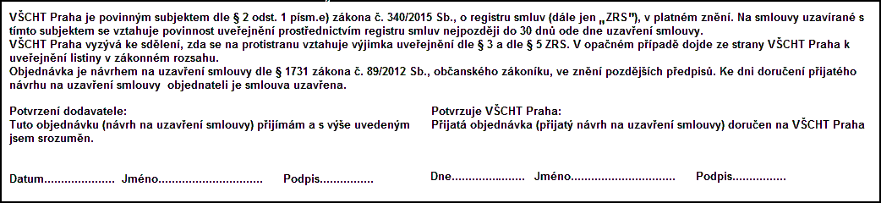
 | Interní údaje objednatele : 215 \ 1 \ 0070 000 I Interni cleneni \ 1 Deník: 2 \ Investiční objednávky
 | Sídlo organizace: Vysoká škola chemicko-technologická v Praze, Technická 5, 166 28 Praha 6, VŠCHT Praha je veřejná vysoká škola zřízená zákonem č. 111/98 Sb. o vysokých školách

